[1] 張永忱 0977034770

[2] 專題名稱

中文：奈米線量測系統

英文：Nanowire Measure System

[3] 最近下線紀錄

無

[4] 此案件為設計者全新設計

[5] 相關研究發展現況

本研究用的奈米線元件為一種液體濃度量測元件[1]，可以類比為：在不同量測濃度下有不同transconductance的電晶體，並且該變量可再利用外加之電壓調控。

由於其靈敏度高，又可整合於積體電路製程中，奈米線受到生物分子量測領域的高度青睞，而目前相關研究中，量測奈米線的方式多採用電流量測，其電路架構通常在拚比小電流的偵測程度[2][3]，或是偵測相對應的vgs, vds。但奈米線因製程關係，具有元件之間差異性大(disparity)的問題存在，因而一直無法在實用上有突破。

[6] 研究動機

本次研究，因著量測時注意到，將不同元件固定在特定電流，可使元件之transconductance固定在較相同的區間，以此解決不同元件間的差異問題，因而設計此電路

[7] 架構簡介

Figure

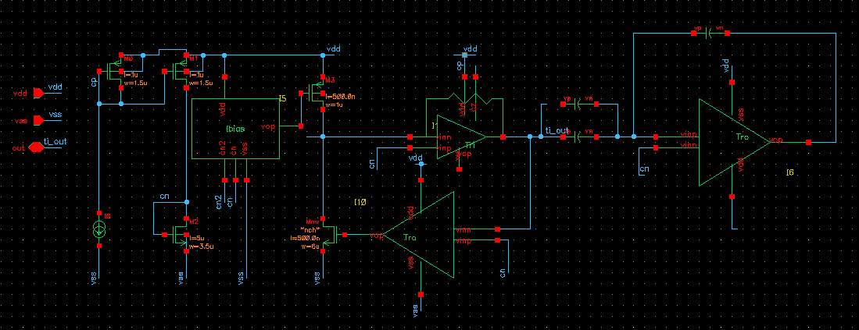

此為量測”單一顆”奈米線元件的基本架構圖

奈以線元件為紅色圈內電晶體(本次設計的layout中並不包含該元件)

本系統有兩種模式：閉路模式與開路模式

1. 閉路模式

Figure

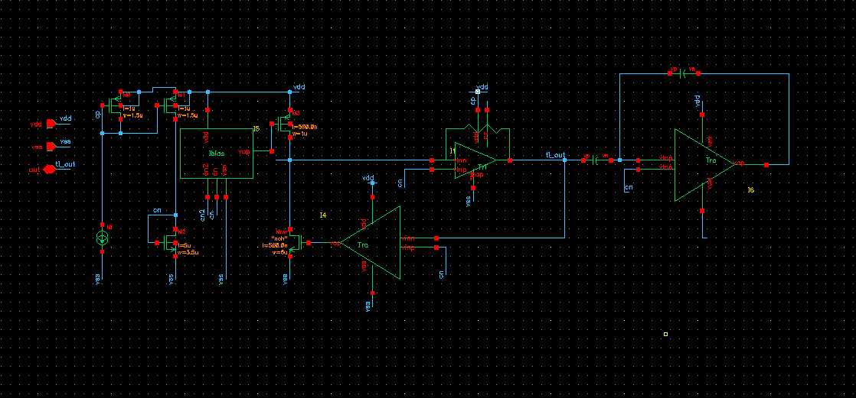

閉路模式下，電路藉由feedback迴路，偵測濃度改變時的電流增減，通過一impedance implement transimpedance(藍色方塊)和一個開路的放大器(綠色方塊)調整控制電壓。此時的output為開路放大器的輸出端

1. 開路模式

Figure

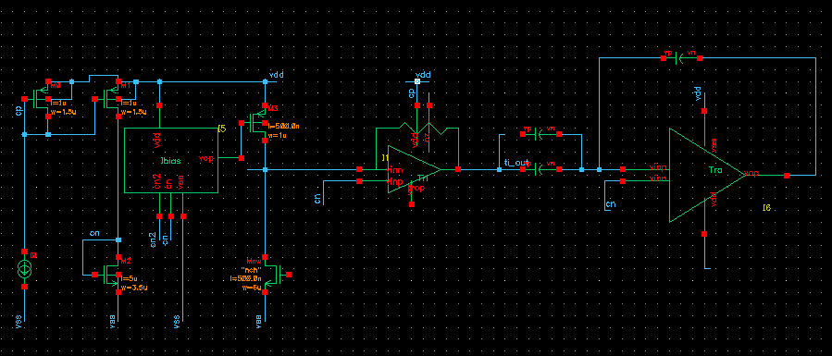

此時將元件bias在閉路模式下的電壓並加入小訊號，我們可以得到因元件transconductance改變而有的小電流變化，在利用一個capacitance implemented的放大器來放大訊號(另外該電容有一enable開關選擇放大倍率為10倍或100倍)

電路左半部分唯一較精準的bias電流電路(Figure4)，為藉由放大器做feedback維持pmos的vds電壓，以去掉channel effect

Figure

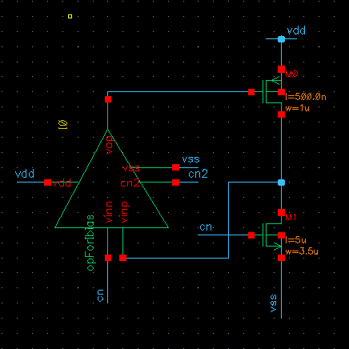

整個系統有3個閉路架構和3個開路架構

[8] 設計流程

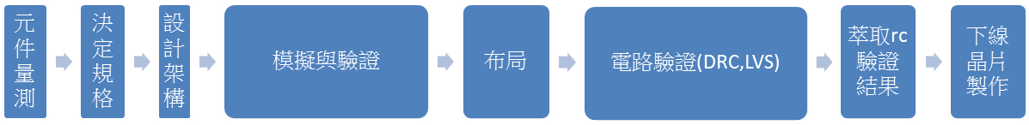

[9] 模擬結果

1. 閉路模式的DC

橫軸為模擬為產生bias電流所外掛電阻值，本模擬乃希望模擬奈米線之nmos元件能夠跟上給予之電流值(第一列)

第二列：奈米線電流和bias電流之比值(固定為佳)

第三列：模擬奈米線之nmos的gm值

第四列：奈米線drain點電壓(應固定不變)

第五列：output點電壓

Figure

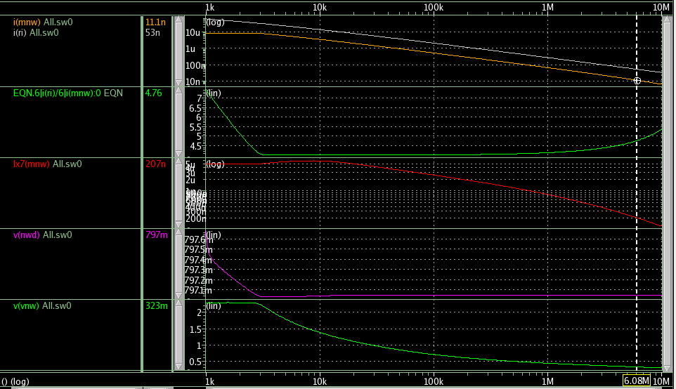

1. 開路模式下的ac量測

Ac訊號點為模擬奈米線之nmos gate端

第一列：output點放大倍率

第二列：第二output點(其訊號代表未經capacitance放大器放大之值)

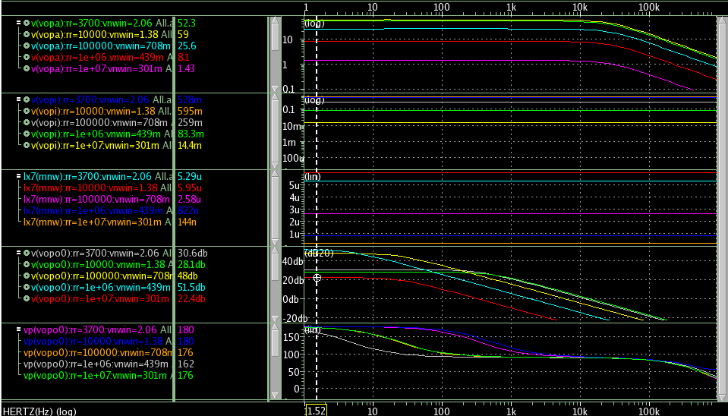

1. 開路下的tran量測

訊號順序同3

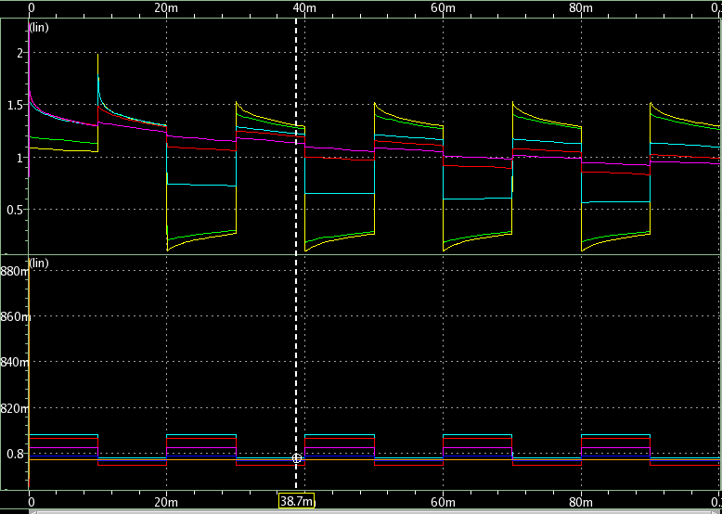

[10] 量測考量

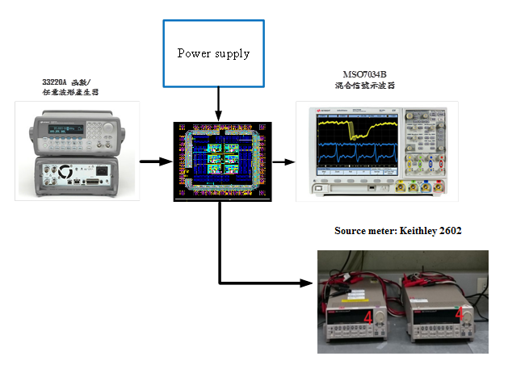

**33220A 函數/任意波形產生器**

**需要使用到33220A 函數/任意波型產生器，輸入sinwave**

MSO7034B 混合信號示波器：350 MHz 4 個類比通道和 16 數位通道

需要使用到MSO7034B 混合信號示波器，此示波器不只有可以直接截點功能更可以透過電腦連線來取得更大量的點數來做分析，且有高解析度分析可達到12bits的精準度。

**Source meter: Keithley 2602：精準的壓電量測儀器，量測電流可達1nA**

需使用到Source meter: Keithley 2602，由於奈米線電流範圍為10u ~ 100n，而其電流變量最小可達10n，故需此儀器來做量測

[11] 布局驗證結果說明

DRC除允許的假錯外皆ok

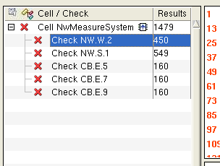

LVS ok

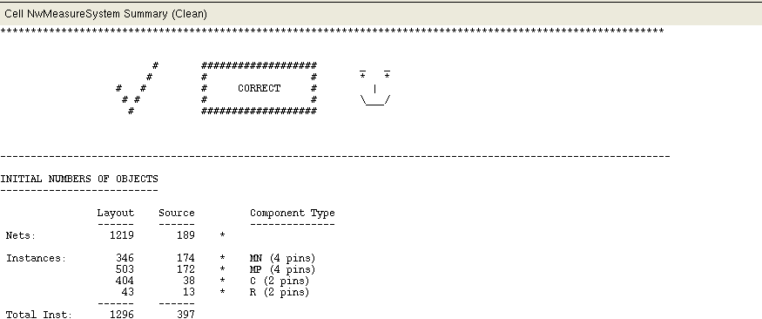

[12] 布局平面圖

Chip Size: 1.46 x 1.46 mm^2

Transisors gate count: 279

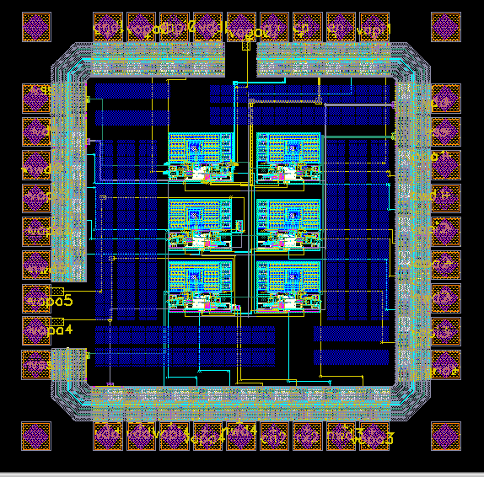

[13] 打線圖: 不需打線

[14] 預計規格列表

|  |  |  |  |
| --- | --- | --- | --- |
| Parameter | **Spec.** | Pre(TT) | Post |
| Power Supply | 3.3 | 3.3 | |
| Power Disspation | <1 | 0.35mW x 6 | 0.4mW x 6 |
| Bandwidth | > 1k | 1.5k | 1.4k |
| GainMin | > 1 | 2 | 2 |

[15] 效能比較表

此量測方法沒有相同reference可比較

[16] 參考資料

[1]L.Chih-Heng , H.Cheng-Hsiung, “Poly-silicon nanowire field-effect transistor for ultrasensitive and label-freedetection of pathogenic avian influenza DNA”

[2] G. Ferrari, F. Gozzini, A. Molari, and M. Sampietro, “Transimpedance amplifier for high sensitivity current measurements on nanodevices,” IEEE J. Solid-State Circuits, vol. 44, no. 5, pp. 1609–1616, May 2009

[3] Shih-Hsiang Shen, Chung-Yi Ting, “A Silicon Nanowire-Based Bio-sensing System with Digitized Outputs for Acute Myocardial Infraction Diagnosis” ©2014 IEEE